ＥＳＤＧｓ通信 第184号
「南九州大学オンライン特別講座に招かれました・ＥＳＤに意欲的な中学校と出会いました。」手島利夫
こんにちは。いつもお世話になっております。
熱風から涼風へと変わってきましたが、皆様いかがお過ごしですか。

南九州大学の遠藤晃教授からのご依頼で南九州大学ＥＥＣオンライン特別講座「ニホンカモシカとＳＤＧｓ～綾の森に学ぶＳＤＧｓ～」に参加させていただき、収録も無事に済みました。この講座は２０２３年２月１８日に３時間かけて行われた公開講座の発展・充実版ともいうべきもので、各講師のお話を４０～５０分程に拡大し、全１１回の連続プログラム構成にしたものです。
私はその中の第１０回で「ＳＤＧｓのための学校教育とＥＳＤ」を任され、５人の学生さんを相手に対話しながらプレゼンを進めさせていただいております。
オンラインの公開期間は2023年9月１5日から2024年2月2日までだそうですが、お申込みいただくとお好きな時間に何度でも、ご興味のある講座だけでも受講が可能とのことでした。https://www.nankyudai.ac.jp/topics/20535/
この特別講座の私の講座でお使いいただけるワークシート兼レジュメも添付資料としてお送りさせていただきますので、ご活用ください。10-184-1.docx (live.com)
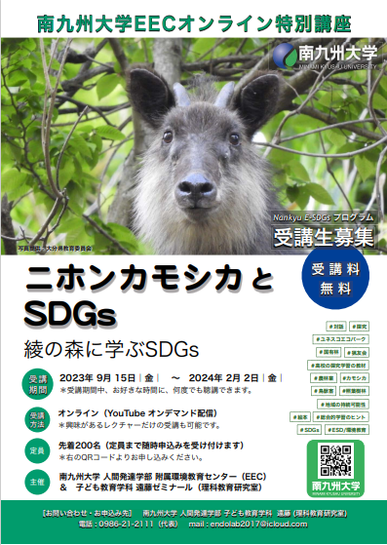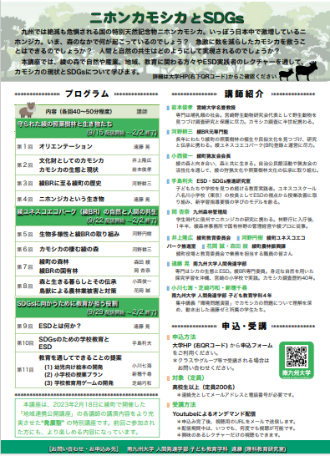
5fc9a4a2c050e7251f7cf25915485da5.pdf (nankyudai.ac.jp)
ニホンカモシカとSDGs：綾の森に学ぶSDGs 【特別オンライン公開講座】 (google.com)
「ＥＳＤに意欲的な中学校と出会いました。」
この夏には様々な場面で素晴らしい先生方と多くの出会いができましたことに感謝しております。中でも８月１９日には日本ＥＳＤ学会の大会が開かれ、価値ある研究や実践が多数報告され、対面でのお話から、充実した学びの一日を過ごさせていただきました。
秋田県大曲南中学校（ユネスコスクール）からいらしていた島田智校長先生との出会いも印象的でした。同校のホームページに各学年のＥＳＤストーリーマップが掲載されているとのことで拝見いたしました。ＥＳＤカレンダーをこのように発展させるのか！と、その具体的な内容に驚きつつ拝見しました。このストーリーマップと別にＥＳＤカレンダーも工夫されているのも拝見いたしました。見事な教育課程が構築されていて、学校づくりの極意を感じました。PowerPoint プレゼンテーション (city.daisen.akita.jp)
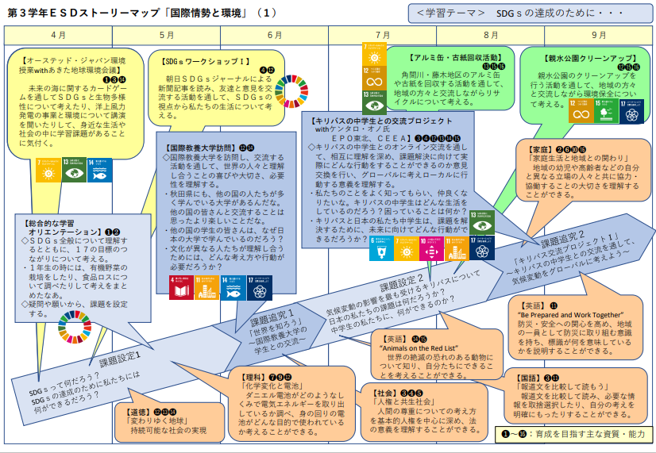
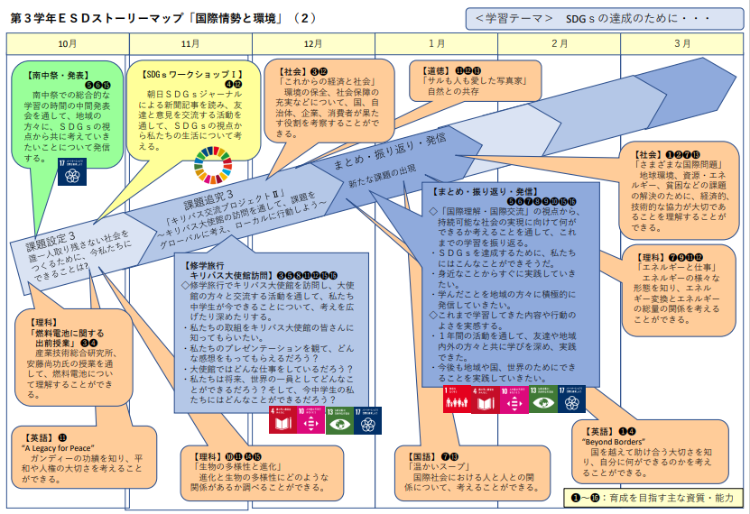
大曲南中学校のＥＳＤストーリーマップ（同校ＨＰ上に公開中）
また、８月２８日には浦安市立美浜中学校の校内研究会にお招きいただきましたが、
「マナビを通して主体的な生徒が育つ学校づくり」を掲げて、探究型学習「シンマナビ」を進めているとのことです。「授業」を通してでなく、子ども自らの「マナビ」を通し、しかも「学校づくり」を掲げていることに大いに共感しました。
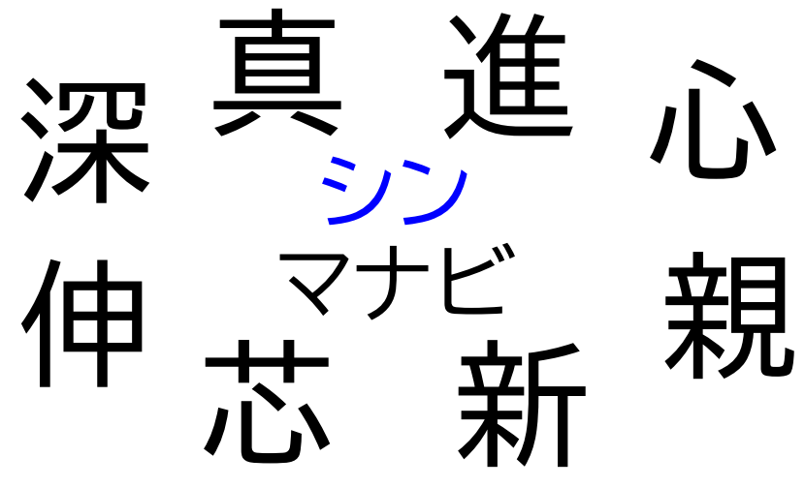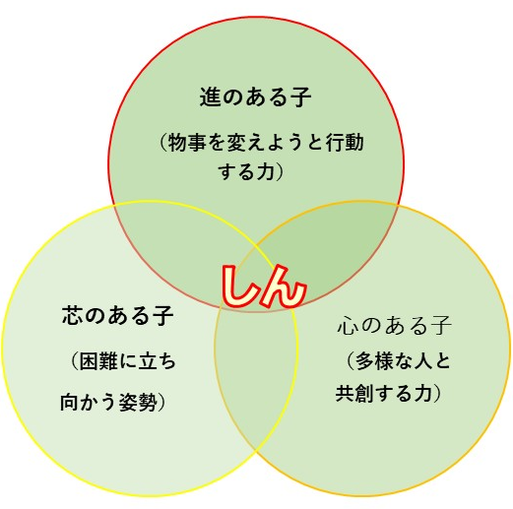
美浜中学のシンマナビ 八名川小学校のシンのある子ども
また、シンマナビのシンに８つの漢字を添わせているところから、２０１７年度の八名川小学校の研究紀要に「しん」のある子どもを育てたいと研究紀要に掲げた、当時の研究推進委員会の提案を懐かしく思い出しました。
美浜中学校では「学ぶ・勉強する・授業を受ける・学習する」に対するポジティブなイメージを８５％の子どもたちが感じているとのことも伺いましたが、ＥＳＤの推進を通じて豊かでシンのあるマナビが学校中に広がりつつあるのだと思いました。
- 研修会のふりかえり（ご感想）です。
10-184-4.pdf (esd-tejima.com)
その美浜中での私の講演にも同行し、美浜中からも学ぼうとされている葛飾区立青戸中学校の校長先生と副校長先生の心意気にも「学校づくり」にかける強い情熱を感じております。中学校でのＥＳＤの充実が力強く進み始めていることを実感しております。

「ＥＳＤ・ＳＤＧｓ推進研究室」 手島利夫
URL=https://www.esd-tejima.com/
事務所：〒130-0025 東京都墨田区千歳１－５－１０
☏＝ 090-9399-0891
Ｍａｉｌ＝contact@esdtejima.com
＊＊＊＊＊＊＊＊＊＊＊＊＊＊＊＊＊＊＊＊＊＊＊＊＊＊＊＊＊＊＊＊
【参考】
ＥＳＤＧｓ通信：手島利夫が名刺交換させていただいた方に配信している不定期なメルマガで、文科・環境・外務など関係省庁、大学・研究機関等、教員、教育行政、政治家、企業等々一般の方々も含め約1９００名様に配信中です。 contact@esdtejima.com にメールでご連絡いただければ、登録・及び削除、送信アドレスの変更等をいたします。よろしくお願いいたします。

